МБОУ «Темниковская средняя общеобразовательная № 2»

Сценарий мероприятия, посвященного Году экологии в России

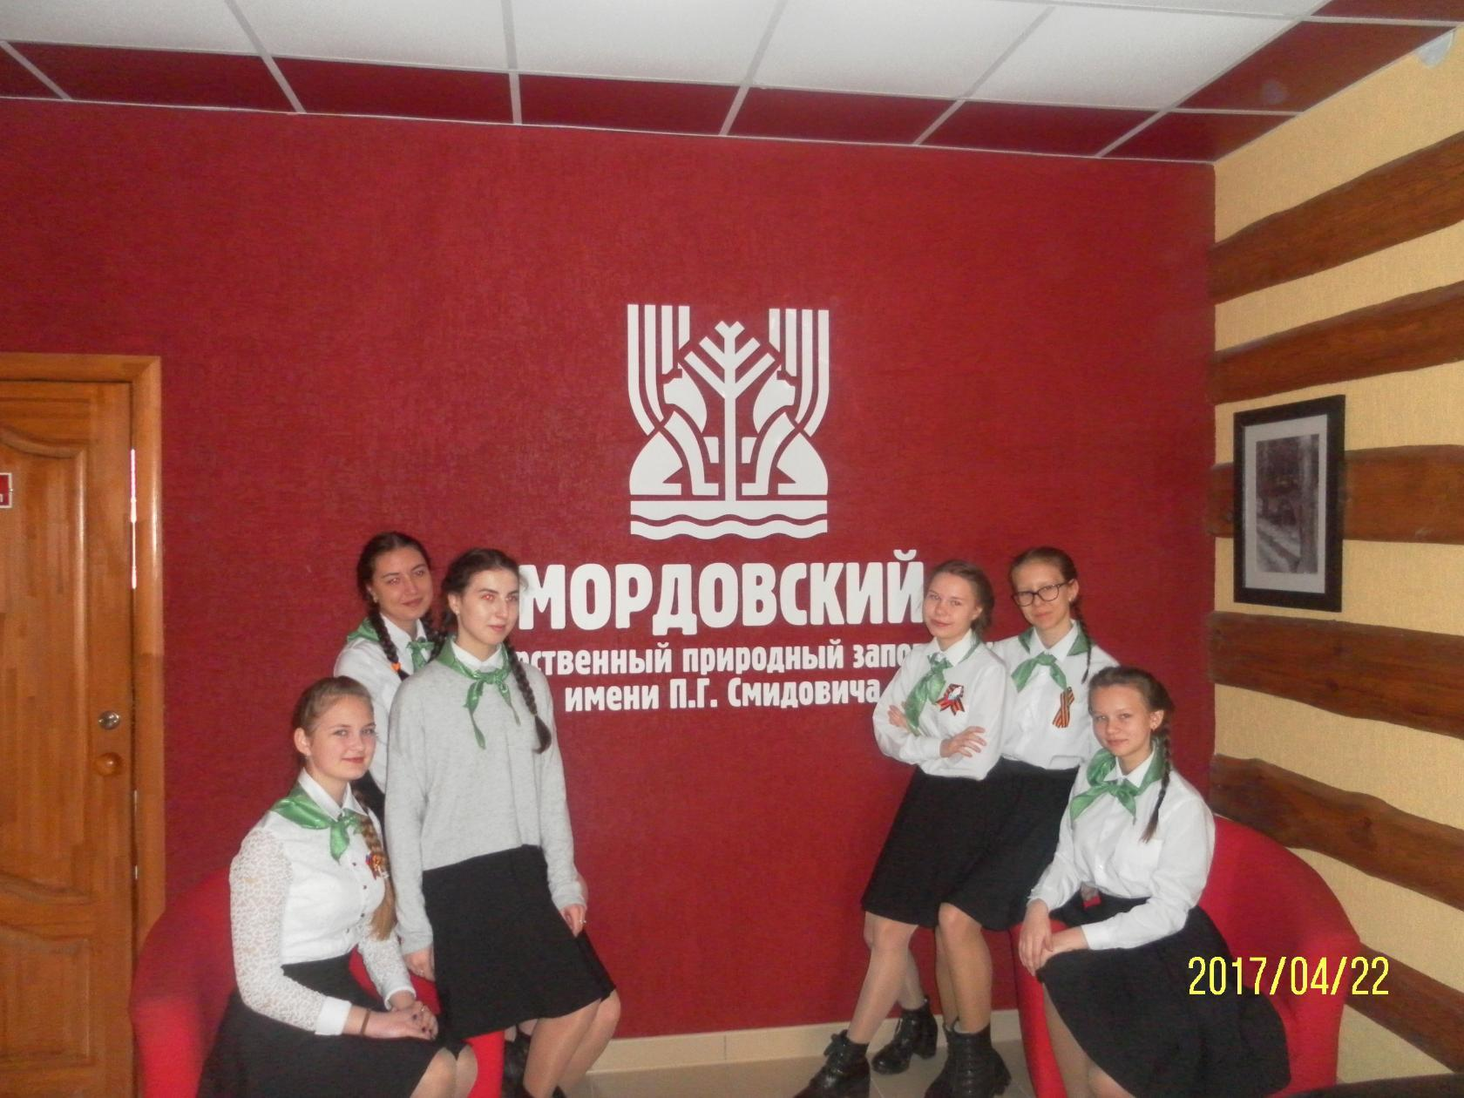

Подготовила и провела:
классный руководитель 10 «А» класса
Макеева Н.В.

Темников 2017 г.

Цель: формирование ответственного отношения к природе, развитие экологического мышления.
Задачи:
- познакомить учащихся с последствиями воздействия человека на природу, экологическими проблемами, которые необходимо решать на современном этапе;
- способствовать воспитанию любви к родной природе;
- пополнение знаний учащихся по экологии.
Предварительная подготовка:
-проведение конкурса рисунков на тему «Планета заболела»;
-оформление фотовыставки «Посмотри, как хорош край, в котором ты живешь!»
-подбор материала к классному часу,
-подготовка учащимися кратких сообщений об одной из экологических проблем;
- подбор стихотворений, музыки;
- распределение материала между учащимися;
- составление презентации.
Оборудование: компьютер, мультимедийный проектор, экран, рисунки учащихся, картинки с изображением природы.
Ход мероприятия
Ведущий 1: Добрый день!
Ведущий 2:Мы приветствуем всех собравшихся в этом зале на мероприятии «От экологии природы к экологии души»
Ведущий 1: И сегодня мы поведем наш разговор об окружающем нас мире, попытаемся проникнуться любовью, добротой и желанием беречь и охранять природу. Наш час общения сегодня необычный - он экологический и посвящён одной из самых актуальных тем – сохранению планеты Земля. 2017 год Указом Президента Российской Федерации объявлен Годом экологии.
Ведущий 2:
Проблемы экологии, охрана природы все больше волнует человечество. Окружающая нас природа не только красива и величественна, но и хрупка, и ранима.
Ведущий 1: Природа – наша родная планета. Сколько на ней прекрасного и удивительного: и бескрайние просторы, и горы, уходящие в небо, и синие-синие моря… А жителей на ней – не счесть, и каждый из них – маленькое чудо!
Ведущий 2: Но часто люди забывают об этом, и тогда – дымят трубы, звучат выстрелы, гибнут животные. Чтобы напомнить людям о красоте нашей Земли, каждый год мы отмечаем такие экологические праздники, как – Всемирный день водных ресурсов (22 марта), Международный день птиц (1 апреля), Всемирный день Земли (22 апреля), Всемирный день окружающей среды (5 июня), Всемирный день моря (25 сентября), Всемирный день защиты животных (4 октября). Эти праздники помогают в большей степени осознать проблемы экологии.
Звучит песня «Взгляни на эту Землю» + видеоролик
/Звучит музыка Чайковского “Времена года”/
Ведущий 1: Когда-то, миллиарды лет назад, в беспокойном и холодном космосе произошла вспышка яркого света.
Это вся любовь и теплота вселенной, собравшись вместе, создали наш с вами дом - планету Земля.
В те далёкие времена она совсем не походила на ту, которую мы видим и знаем сейчас.
Ведущий 2:Представьте себе!
Кругом темнота, повсюду вода и грязь, неприятный запах. В небе сверкают молнии, грохочет гром. Днем - нестерпимая жара, а ночью ужасный холод.
Ведущий 1 Земля была беззащитна. И ничто не могло защитить землю от жгучих солнечных лучей, от ледяного космического холода. Только спустя миллионы лет Землю постепенно окутает нежный, тонкий слой атмосферы - это озоновый барьер, который и сейчас защищает всё живое на Земле от ультрафиолетовых лучей солнца, от метеоритов и сохраняет тепло планеты.
Ведущий 2
Наша планета вместе с атмосферой и гидросферой есть самое большое чудо. И пока оно продолжает оставаться единственным, ни с чем не сравнимым, величайшим, таинственным и удивительным. Единственным, потому что остальные планеты нашей Солнечной системы безжизненны, а обитаемых планет у других звёзд мы пока ещё не открыли.
Чтец
Дождем умытая, теплом согретая,
Прекрасна ты, когда встает заря.
Прекрасна ты за доброту воспетая,
Земля-кормилица, моя земля.
Такая щедрая и благодарная,
Ты вдаль раскинула свои поля.
На счастье вечно ты нам подарена-
Земля-кормилица, моя земля.

Ведущий 1
Сегодня мы, люди, дети своего времени, задумываемся, размышляем о нашем сегодняшнем дне, о наших делах, заботах, радостях, надеждах, проблемах. А думаем ли мы о природе, о том, что нас окружает каждый день?
Чтец
Океан седой гремит набатно,
Он таит обиду в глубине,
Черные раскачивая пятна
На крутой, разгневанной волне.
Стали люди сильными, как боги,
И судьба Земли у них в руках,
Но темнеют страшные ожоги,
У земного шара на боках.
Мы давно освоили планету -
Широко шагает этот век.
На Земле уж белых пятен нету,
Черные сотрешь ли, человек?
Танец «Песнь Земли» + ролик
Ведущий 1.
Мрачную картину представляет собой заброшенный дом: стены в грязных подтёках, выбиты стёкла, сломаны двери. Но во много раз страшнее бесхозяйственность и запустение в жилище, где нет стен и окон, а есть задымленное тысячами труб небо, варварски вырубленные леса. Мутные отравленные ядовитыми стоками воды рек и озёр.
Ведущий 2.
А жить в нём не только нам, сегодняшним, но и тем, кто будет после нас.
Мы живем странно, неправильно. Охраняем ценное, а бесценное не охраняем. Если природе становиться плохо, непременно будет плохо и нам, людям.
Ведущий 1. Да, печальную эстафету принимает от нас грядущее тысячелетие. Набатным колоколом звучит слово "экология” сегодня.
Ведущий 2. Экология, что это такое? В переводе с греческого:Экос –обиталище, жилище, дом; логос – наука.
Ведущий 1 . Экология – наука об окружающей нас природе, о взаимодействиях живых организмов и их сообществ между собой и с окружающей средой.
Ты знаешь, что земля – наш общий дом,
Ты знаешь, что нам негде больше жить,
Зачем же разжигать пожары в нем?
Зачем повсюду яд бездумно лить?
Ты знаешь, что у рыб, зверей и птиц
Нет стран, земля для них – одна страна.
Зачем же мы наделали границ?
Зачем за клок земли идет война?
Ведущий 1. Родная природа, родной дом. Нет, недаром у этих двух существительных одно прилагательное. Мы должны думать о нашем будущем, о будущем наших детей, внуков, правнуков.
Песня «Лайка»
Ведущий 1
Что же натворили мы с природой?
Как теперь нам ей смотреть в глаза?
В темные отравленные воды,
В пахнущие смертью небеса?
Ведущий 2. Так что же мы натворили? С нашей Землей? Ведь, как сказал известный французский писатель, «…все мы, живущие на нашей планете, всего лишь пассажиры одного космического корабля, плывущего по безбрежному океану - Вселенной».
Ведущий 1.Люди неразрывно связаны с природой тысячами нитей. От состояния природы зависит жизнь человека. Сохранить природу – значит, сохранить жизнь.
Чтец
Аэродромы, пирсы и перроны,
Леса без птиц и реки без воды…
Все меньше окружающей природы,
Все больше окружающей среды.
Над вечностью склоняясь,
Большая и цветная,
Земля глядит на нас,
Любя и проклиная.
Укор - в глазах озер-
И грусть - в безбрежной шири…
А если не спасем,
Зачем тогда мы жили?
Ведущий 2. Бернард Шоу, известный драматург, писал: "Теперь, когда мы уже научились летать по воздуху, как птицы, плавать под водой, как рыбы, нам не хватает только одного: научиться жить на земле, как люди”.
Песня « Птицы» Гараева А., Свистунова Ю.
Чтец (под музыку «Ветер, пой»)
Человек - он ведь тоже природа.
Он ведь тоже закат. И восход.
И четыре он времени года,
И особый в нем музыки ход.
И особое таинство цвета,
То с жестоким, то с добрым огнем.
Человек - он зима. Или лето.
Или осень с грозой и дождем.
Все вместил в себя: версты и время-
И от атомных взрывов ослеп
Человек - он и почва, и семя,
И сорняк среди поля. И хлеб.
И какая в нем брезжит погода?
Сколько в нем одиночеств и встреч?
Человек - он ведь тоже природа…
Так давайте природу беречь!
Ведущий 1. На сегодняшний день своим бездумным «хозяйствованием человек нарушил равновесие в природе. Природа оказалась уже не в силах самостоятельно залечить нанесенные ей раны – многие негативные процессы приняли необратимый характер.

Соц. РОЛИК
Ведущий 1. С каждым годом на Земле остается всё меньше нетронутых уголков
природы, где можно увидеть первозданный облик лесов, степей и пустынь. Чтобы
сохранить типичные или редкие участки природы со всеми видами растений и
животных, государство объявляет их заповедниками, а в этом году отмечается 100-летие заповедной системы России. В нашей стране около 155 заповедников, на территории Темниковского района находится Мордовский государственный природный заповедник им. Петра Гермогеновича Смидовича.
Агитбригата 10 А класс
Ведущий 2. Не только государство, но и каждый из нас может внести свой вклад в защиту окружающей нас природы. Мы хотим дать простые советы для того, чтобы сделать жизнь «зеленее»:
- Находясь возле реки или озера, удержитесь от желания швырнуть что-нибудь в воду.
- Оказавшись в лесу, не оглушайте громкими криками и музыкой его постоянных обитателей, не оставляйте мусора на привале.
- Разжигая, а потом гася костер, применяйте все правила предосторожности, чтобы не возник пожар.
- Не курите, ибо это загрязняет атмосферу, нарушает права окружающих вас людей на чистый воздух.
- Сажайте деревья (они выделяют кислород, снижают уровень атмосферного загрязнения, улавливают пыль, охлаждают и увлажняют воздух, задерживают сток загрязняющих веществ в водоемы; способствуют улучшению качества грунтовых вод, предотвращают эрозию, удерживая дождевую воду; предоставляют пищу и укрытие для множества видов животных и просто делают нашу жизнь зеленее).
- Бросайте мусор только в контейнеры. Для естественной переработки отбросов иногда требуются долгие годы и даже столетия:
Ведущий 1. Согласитесь, что соблюдение этих нехитрых правил под силу любому.
Ведущий 2. Китайская мудрость гласит: «Путешествие в тысячу миль всегда
начинается с одного единственного шага».
Ведущий 1.Так давайте же сделаем этот шаг.

Видеоролик «Раненая птица» + танец

1.Я речь свою веду о том,
Что вся земля наш общий дом.
Наш добрый дом, просторный дом,
Мы все с рожденья в нём живём.

2.Ещё о том веду я речь,
Что этот дом хотят поджечь,
Хотят, чтоб к нам пришла беда,
Чтоб жизнь исчезла навсегда.
3.Земля не спит и каждый день
Глядит в глаза своих детей.
Тебе и мне глядит в глаза,
И нам с тобой молчать нельзя.
4.Ещё о том веду я речь,
Что мы наш дом должны сберечь,
Давай докажем, что не зря
На нас надеется земля.
На фоне «Гимн экологов» и ролика слова ведущих

Ведущий 1
Весь 2017 год будет проходить в России под девизом охраны окружающей среды. И это замечательно, потому что природу надо любить и беречь.
Ведущий 2: Наше мероприятие подошло к концу. Надеюсь, что мы сегодня смогли убедить вас, в том, что природу, планету Земля надо постоянно охранять.
Ведущий 1
Давайте, друзья, в любую погоду
Будем беречь родную ПРИРОДУ!
И от любви заботливой нашей.
Станет земля и богаче, и краше!
Ведущий 2
Помните, взрослые, помните, дети!
Помните - что, красота на планете,
Будет зависеть только от нас.
Не забывайте об этом сейчас.
Планету живую сберечь для народа.
И пусть восхваляет гимн жизни
- ПРИРОДА. (А.Петухова)

